RSA简介
RSA是使用最多的非对称加密算法，也是当今最安全的加密算法。暴力破解2018年为止，（目前被暴力破解的最长长度为七百多位，因此1024位的钥匙长度被认为是完全可靠的）

RSA公钥和私钥的产生
假设AlicE想要通过一个不可靠的媒体接收Bob的一条私人讯息。她可以用以下的方式来产生一个公钥和一个私钥：
- 随意选择两个大的质数p和q，p不等于q，计算N=pq。
- 根据欧拉函数，不大于N且与N互质的整数个数为(p-1)(q-1)
- 选择一个整数E与(p-1)(q-1)互质，并且E小于(p-1)(q-1)
- 用以下这个公式计算d：d× E ≡ 1 (mod (p-1)(q-1))
- 将p和q的记录销毁。
(N,E)是公钥，(N,d)是私钥。(N,d)是秘密的。AlicE将她的公钥(N,E)传给Bob，而将她的私钥(N,d)自己保存起来。
可以看到，如果想要破解私钥，必须要知道d，而d依赖p和q，而pq=N。当N特别大的时候，找p和q是非常困难的，这也保证了算法的安全性。

RSA加密
：
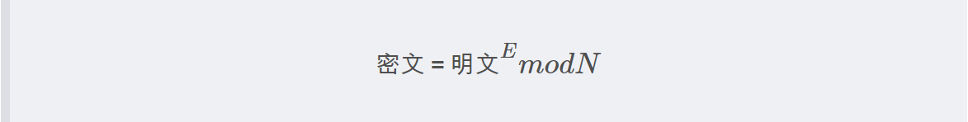

RSA解密
对密文进行D次方后除以N的余数就是明文，这就是RSA解密过程。公式：
